1-2 自動走行車の製作
8番 葛岡群
指導教員 小笠原 祐治

1. はじめに
この研究は赤外線センサーを用いて障害物を検出し回避しながら進む自動走行車を製作する．
- システム概要
  - 動作について
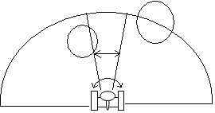
現在製作中の自動走行車は，目標としては赤外線センサーで車体の前方にある障害物を検知して回避しながら進んでいくことを目標にしている．センサーが60cm先で検出できる範囲は13cmなので，障害物を検出した場合はセンサーが向いている方向に障害物があるということになる．
センサー
障害物
検出範囲

検知する幅
図1 センサーの動作

  - 自動走行車の構造
Legoブロックを用いて作成している
・車体の大きさ
高さ …21.3cm
縦の長さ …12.8cm
車幅（横の長さ）…17.4cm
車輪の半径 …4.2cm
- センサーを回転させるモータ
このモータにはギアがついていて中心にある大きなギアが回転することでセンサーが回転する．
- 車輪を回転させるモータ
左右のモータ毎に駆動力を制御することができる．また，回転した角度を知ることができる．
- 本体（マイコン）
パソコンからプログラムを読み込み，実行する．また，センサーから情報を受け取り，モータの動きを制御する．
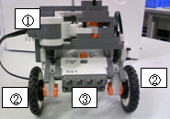

図2 自動走行車の外観
  - 開発環境
使用した言語…C/C++
使用したOS…Windows XP
パソコンと自動走行車の本体をUSBケーブルで接続してプログラムを読み込んだ．
USBケーブル
マイコン
(本体)

図3 開発環境

- 制御プログラム
  - 動作の流れ
自動走行車を走らせたときの動作の流れは次のようになっている．
前方の障害物をセンサーで検知して，障害物のない方向を検出し進行方向を決定する．車体をその方向に向けて回転させ，進行方向に車体が向いたら一定の距離を直進する．直進を終えたら障害物を検出する動作に戻る．自動走行車を走らせた場合の動作はこれらの動作を繰り返す．

障害物を検出

進行方向決定

回転

直進
  - 障害物の検出方法
赤外線センサーを回転させて前方にある障害物を検出する．センサーは180度回転して車体の前方を調べる．
  - 進行方向の決定方法
センサーで障害物を検出し，障害物のない方向が車体の何度方向にあるか確認して進行方向を決定する．
  - 回転方法
車輪を回転させるモータを片方だけ回転させ，片輪を軸にして旋回する．角度は，車幅を半径とした円周(＝W)と車輪の円周(＝R)から求める．計算式は
車輪の回転角度＝車体の旋回角度×W／R
となっている．
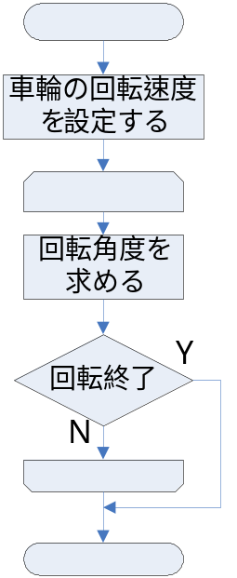

図4 回転のフローチャート
  - 直進方法
左右のモータの駆動力を同じにして前進する．モータには個体差があり，そのまま走らせると少しずつ曲がってしまう．そのため，曲がった方向のモータの駆動力を強くして車体の向きを調節する．
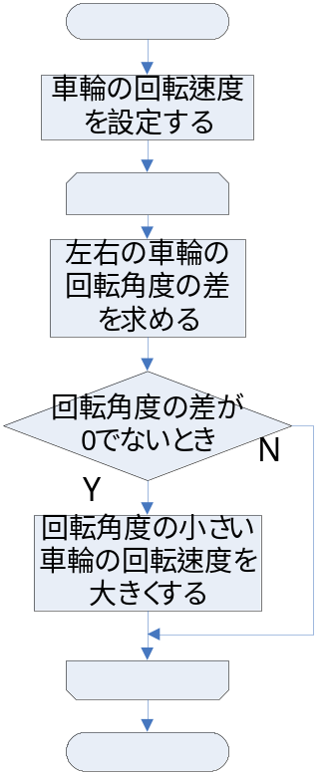

図5 直進のフローチャート
- 進捗状況
作業内容 |  | 進捗状況
自動走行車の組み立て | 済
直進，回転のプログラム作成 | 取り組み中
センサーのプログラム作成 | 1月中旬
試験走行・プログラム修正 | 2月上旬
- おわりに
現在取り組み中の直進，回転のプログラムはそれぞれ個別に動かせば期待した通りに動くが，交互に繰り返して動かそうとすると直進を繰り返してしまう．プログラムを修正して早く次のステップに進みたいと思う．

